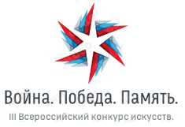

ЗАЯВКА
На участие в III Всероссийском конкурсе искусств
«Война. Победа. Память.»
(отправляется на konkursiskusstv@mail.ru)

Номинация, ФИО и возраст участника/-ов
(для коллективов вписываются имена всех участников)
Руководитель/преподаватель
Направляющая организация
(в случае самостоятельного участия не заполняется)
Конкурсная программа
(указать название и автора. Для номинации «Изобразительно и декоративно-прикладное искусство» - указать название работы)
Контактная информация
(телефон руководителя, адрес электронной почты, почтовый адрес с указанием индекса, а так же ФИО получателя отправлений по Почте России)

Высылая заявку на участие в Конкурсе, вы соглашаетесь с условиями его провидения, регулируемыми Положением о проведении III Всероссийского конкурса искусств «Война. Победа. Память.», посвященного 73-й годовщине победы в Великой Отечественной Войне 1941-1945 гг. (заочный этап),
и даете согласие на обработку персональных данных в объеме, необходимом для участия в конкурсе.

